XIX JORNADAS UNIVERSITARIAS DE TECNOLOGÍA EDUCATIVA
"La formación e investigación en el campo de la Tecnología Educativa. Demandas y expectativas"
Sevilla, 17 y 18 de Noviembre de 2011

TALLER: POLÍTICAS EDUCATIVAS PÚBLICAS Y TIC.

UN MODELO INTEGRAL PARA LA EVALUACIÓN COMPRENSIVA DE LAS POLÍTICAS EDUCATIVAS TIC

A COMPREHENSIVE MODEL TO EVALUATE EDUCATIONAL ICT POLICIES

Alicia González Pérez
Universidad de Sevilla
C/ Pirotecnia, s/n
41013-Sevilla

RESUMEN
La investigación que se presenta a continuación se enmarca dentro del Proyecto de I+D. “Políticas educativas autonómicas y sus efectos sobre la innovación pedagógica apoyada en la integración de las TIC en los centros escolares”. El objetivo fundamental de esta comunicación es presentar un modelo integral de evaluación de las políticas educativas TIC basado en la revisión bibliográfica de investigaciones llevadas a cabo hasta el momento sobre la innovación educativa con TIC. Para ello se van a identificar los factores claves de impacto de las políticas educativas TIC que están presentes en aquellas situaciones que pudieran ser consideradas como innovadoras o valiosas desde un punto de vista pedagógico.
Este tipo de enfoque más comprensivo no solo se centra en abordar la integración de las TIC a partir de lo que pasa en las aulas, sino que también tiene en cuenta factores a nivel contextual, organizativo, relativos a los agentes educativos, metodológicos y formativos que afectan a las distintas esferas de la actividad educativa y a los diversos actores que intervienen en ella.
PALABRAS CLAVE
Evaluación de las políticas educativas TIC, buenas prácticas con TIC e innovación educativa con TIC.
ABSTRACT
The research presented here is part of the Project called “Regional educational policies and their effects on educational innovation supported by the integration of ICT in schools” which is inside of National Master Plan of Scientific Research, Development and Technologic Innovation. The main aim of this paper is to present a comprehensive model for assessing educational ICT policies. For that we are going to review international and national literature about educational innovation with ICT. This let us to identify key factors related to the impact of educational ICT policies that are present in situations that could be considered innovative.
This type of comprehensive approach not only is focused on addressing the integration of ICT from what happens in classrooms, but also consider contextual factors, organizational factors, educational stakeholders, methodological issues and training factor that affect to different areas of educational performance and actors involved in it.
KEY WORDS
Evaluation of educational ICT policies, good practices with ICT and educational innovation with ICT.
- INTRODUCCIÓN
La rápida y penetrante implementación de las TIC en el sistema educativo crece las expectativas sobre el potencial de las TIC y su contribución en la mejora de los procesos de enseñanza y aprendizaje. De ahí que surge el interés por conocer qué se está haciendo con ellas, con qué fines y con qué impacto.
La evidencia hasta ahora muestra que el proceso de integración de las TIC en el ámbito escolar es menos fluido de lo esperado, debido a que se identifican barreras que dificultan el desarrollo de la innovación educativa con TIC y la puesta en práctica de buenas prácticas educativas con TIC.
En este contexto aparece una corriente de investigación que persigue detectar y estudiar lo que se llama buenas prácticas de uso con TIC en educación. Desde esta perspectiva más cualitativa y actual se trata de comprender la buena práctica como algo novedoso, como un modelo de actividad que ha sido cuidadosamente elaborada y adaptada a las necesidades de un contexto determinado.
De ahí que se busca comprender por qué las TIC funcionan para algunos centros escolares, profesores y materias, y para otros no. O dicho de otra manera, bajo qué condiciones un centro educativo o un profesor logra determinados resultados. La pregunta es relevante desde el supuesto de que lo que da buenos resultados en algunos centros escolares puede también ser implementado en otros con el mismo éxito. En otras palabras, se acepta que es posible aprender de la experiencia de otros y adaptar esas ideas a la propia realidad. A esto se le llama comúnmente transferibilidad o escalabilidad.
Estudios sobre innovación escolar muestran que una innovación exitosa en un lugar es, en parte, función de buenas ideas. Sin embargo, más importante son las condiciones en las cuales esas ideas florecen. Por tanto, el desafío al transferir una innovación es replicar en un nuevo escenario las condiciones que hicieron posible la innovación, no la innovación misma. (Fullan, 1999, citado en Kozma et al, 2003:129)
- OBJETIVOS
En nuestra investigación nos planteamos dar respuesta a los siguientes objetivos científicos:
- Identificar los factores que están presentes en aquellas situaciones que pudieran ser consideradas como innovadoras o valiosas desde un punto de vista pedagógico. Por tanto, este tipo de enfoques no se limitan a abordar la integración de las TIC a partir de lo que pasa en las aulas, sino que tienen en cuenta factores que afectan a las diversas esferas de la actividad educativa y a los diversos actores que intervienen en ella.
- Proponer un modelo para evaluar de forma comprensiva la implantación de las políticas educativas TIC en el ámbito educativo a nivel micro, meso y macro. Este modelo se va a configurar a través de la revisión de investigaciones actuales que enfatizan en la búsqueda de factores claves para el éxito de las políticas educativas TIC.
- METODOLOGÍA DEL OBJETIVO DEL ESTUDIO.
Se va a llevar a cabo una cuidadosa revisión bibliográfica de investigaciones que tanto a nivel internacional como nacional se han centrado en estudiar el papel de las TIC en las aulas y centros escolares, así como, de los factores que intervienen en el éxito de la implantación de las políticas educativas TIC.
Esta revisión bibliográfica junto con la participación activa en el Proyecto Políticas educativas autonómicas y sus efectos sobre la innovación pedagógica apoyada en el uso de las TIC en los centros escolares, coordinado desde la Universidad de Sevilla, han sido los referentes principales para madurar el modelo que se va a presentar a continuación.
- ESTUDIOS SOBRE LOS FACTORES QUE INHIBEN O FOMENTAN EL ÉXITOS DE LOS CAMBIOS EDUCATIVOS.
Hasta la actualidad son muchos investigadores que se han encargado de estudiar los factores que ayudan o inhiben el éxito de los cambios educativos en general (Fullan, 2002; Kinsler y Gamble, 2002), y específicamente en relación con las TIC (Berman and McLaughlin, 1974; McLaughlin, 1991).
Algunos estudios que abordan esta cuestión más específicamente hacen más énfasis en aspectos organizativos y en el significado por el cual la organización, la escuela en este caso, se prepara para la implementación del cambio en su estructura y su actividad (Underwood y Underwood, 1990; Cuban, 1999). Otros examinan los factores más externos a la escuela que tienen más presencia en la implementación de las innovaciones basadas en las TIC (Venezky y Davis, 2001).
Desde otra mirada, se destaca la importancia del profesor en cuanto a las relaciones que se establecen entre las situaciones de innovación apoyadas en el uso de las TIC y la incidencia de éstas en el bienestar emocional del profesorado (De Pablos, González y González, 2008) o la identificación de factores facilitadores del uso innovador de las TIC en los centros docentes (De Pablos, Colás y González, 2010).
Algunas investigaciones más recientes que han estudiado los factores más destacados a la hora de implantar las políticas educativas TIC en el ámbito educativo son: i) el estudio sobre los dominios y niveles de innovación pedagógica en las escuelas utilizando las TIC (Mioduser et al, 2003; Tubin et al, 2003); ii) El estudio sobre el desarrollo de modelos multinivel que examinan la implementación de las TIC en un contexto de gestión del cambio en la escuela (Wong y Li, 2008); iii) La investigación sobre los factores implicados en la implementación de las innovaciones pedagógicas usando la tecnología (Nachmias et al, 2004).
Esta última investigación presenta un modelo conceptual basado en el estudio internacional SITES-M2 (Kozma, 2000) que dibuja un mapa de factores implicados en la innovación educativa con TIC. Este enfoque tiene la peculiaridad de medir la intensidad de cada uno de los factores implicados, bien sean humanos, organizativos, internos, externos o sobre las infraestructuras, para trazar las conexiones oportunas entre los factores y los niveles de innovación detectados en la enseñanza, el aprendizaje, el currículo y la configuración del tiempo y del espacio.
Otra línea de trabajo es la de Zhao et al, (2002) en la que se plantean cuestiones como porqué los profesores no innovan en sus prácticas docentes cuando disponen de la tecnología. Este grupo trató de identificar las condiciones bajo las cuales tenía lugar la innovación educativa utilizando las TIC. Estos autores encontraron once factores que afectaban al grado de innovación desarrollado, y que se agrupaban en tres grandes categorías: el profesor innovador, el proyecto educativo como elemento innovador, y el contexto escolar.
Posteriormente, Zhao y Frank (2003) desde una perspectiva ecológica, definen el proceso de la integración tecnológica como un proceso de coevolución en el que un determinado factor puede desempeñar distintos roles en distintos momentos, en función, por ejemplo, del nivel de desarrollo al que ha llegado una escuela en este proceso de integración. Por ejemplo, las prácticas educativas pueden verse modificadas en el tiempo debido a que se pueden generar variaciones en la forma en cómo se llevan a cabo las prácticas educativas, y en cómo la tecnología va cambiando, y cómo se van adoptando y desestimando unas prácticas por otras. En el modelo ecológico destaca sobre todo el papel que juega el contexto local al que pertenece el centro educativo en la provisión de recursos, en la generación de opiniones y en el impulso de las innovaciones.
También Tearle (2003) y Meelissen (2005) tratan de identificar variables asociadas a la integración de las TIC en los centros escolares con el fin de entender, en toda su complejidad, las dinámicas de adopción de las TIC en la educación escolar. Estos estudios inciden en aspectos contextuales como la cultura del centro, el liderazgo y las influencias externas.
Por tanto, conocer el conjunto de investigaciones que estudian la implementación de las políticas educativas TIC en la escuela es un proceso complejo donde intervienen factores de tipo contextual, organizativos, de la cultura de los centros (valores, creencias pedagógicas), institucionales, relativos a los agentes educativos, metodológicos y formativos. De ahí que a continuación se presenta un modelo de capas de influencia basado en la literatura sobre los factores que intervienen en la implementación de la innovación educativa con TIC en la práctica de aula.
- MODELO INTEGRAL DE EVALUACIÓN COMPRENSIVA DE LAS POLÍTICAS EDUCATIVAS TIC.
En este apartado se propone un modelo para evaluar de forma comprensiva los factores claves implicados en el éxito de la implementación de la innovación con TIC desde el ejercicio de la autonomía y la innovación pedagógica del profesorado en los centros escolares.
En este modelo se conceptualizan capas de influencia que afectan a la innovación educativa, en tres niveles de actuación, micro o de práctica en el aula, meso o de acción del profesorado, y macro o del marco organizativo del centro. Dicho modelo está basado en la concepción comprensiva de la evaluación educativa y trata de precisar y comprender los fenómenos que intervienen en el éxito de las políticas educativas TIC para la futura toma de decisiones.
En las siguiente figura se presentan los factores que, a nivel micro, meso y macro, hacen explicito el éxito de las políticas aplicadas desde la práctica pedagógica en el aula.
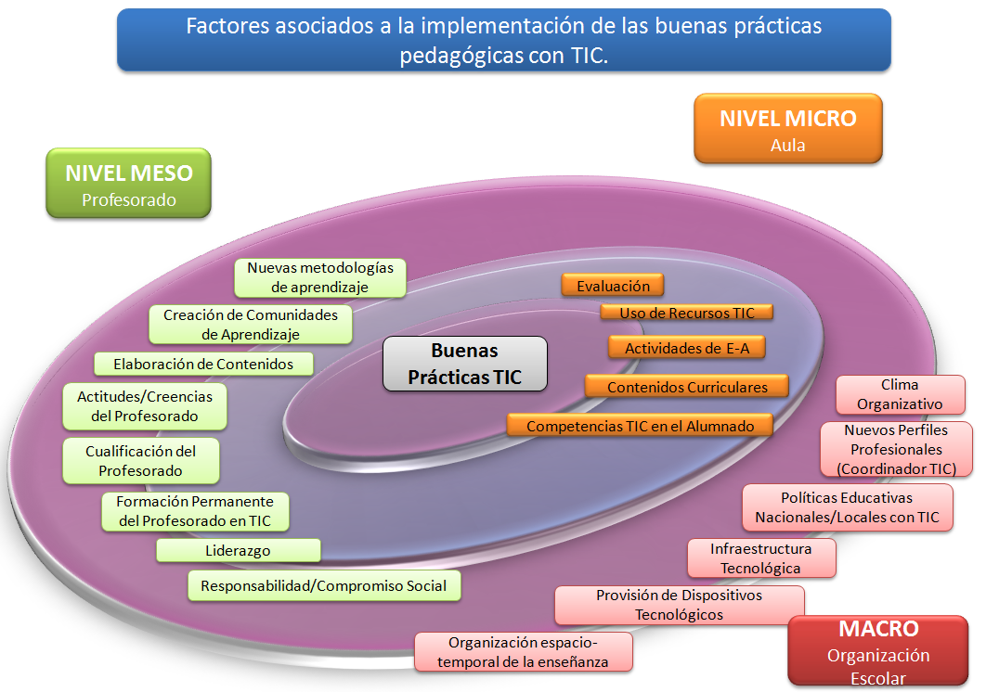
Figura 5.1. Propuesta de un modelo para la evaluación comprensiva de las políticas educativas TIC. (Elaboración propia)
A nivel macro, se destacan factores externos a la propia organización como la aplicación de las políticas educativas TIC en los centros, la creación de nuevos perfiles profesionales, como el del coordinador TIC, y la provisión de recursos y dispositivos tecnológicos, ya que, todos ellos se proveen desde la propia administración educativa. Sin embargo, otros tienen un carácter más interno dentro de la propia organización debido a que están más próximos al marco organizacional al referirnos a la gestión del espacio y tiempo en los centros para el uso de las TIC y al clima organizativo del centro, fundamentalmente.
Por ello, en la categoría sobre políticas educativas TIC se incluyen todas las líneas de actuación de las políticas de ámbito nacional y regional expresadas en términos de alfabetización digital y accesibilidad a Internet. Como acción complementaria al desarrollo de éstas políticas estaría el desarrollo de infraestructuras TIC, adquisición de equipamiento y conectividad, disponibilidad de recursos educativos para desarrollar la acción pedagógica en los centros y personal encargado de crear un clima de centro propicio para la innovación educativa con TIC.
Cuando se habla sobre el clima organizativo se incluyen cuestiones que entran dentro de la visión global de la escuela. Me refiero a la aplicación de las TIC dentro de un modelo de enseñanza/aprendizaje, educar y aprender con independencia, incrementar la sensibilidad del profesorado hacia las TIC, sensibilizar a los alumnos con necesidades especiales en el uso de las TIC y su potencial educativo, hacer más flexibles los horarios y espacios, incrementar la motivación de los agentes educativos, y motivar la interacción entre los padres y la escuela a través de las TIC.
A nivel meso, decir que la innovación no solo está más centrada en la función docente sino también en cómo éste organiza el aprendizaje. En la actualidad, el papel del docente ha de tender a desarrollar una identidad propia donde se interioricen y se apliquen las ventajas de usar las TIC en la elaboración de contenidos, en la experimentación de nuevas metodologías y la creación de comunidades aprendizaje con intereses comunes, y no solo en enseñar unos contenidos.
Otra cuestión importante a nivel meso es el estilo de liderazgo educativo que se ha de ejercer, y que ha de ser acorde con la complejidad de la escuela del siglo XXI. Según la OCDE (2001:33) cuatro son los estilos de liderazgo que se han de desarrollar: líder instructivo, transformador, integrador y cooperativo. (Valverde: 2010:223). También es fundamental que el profesorado asuma una responsabilidad y compromiso para con la sociedad, a la vez que fomente prácticas inclusivas para acoger a todos los alumnos con sensibilidades especiales para impulsar con éxito la aplicación práctica de las políticas educativas TIC en el aula.
Cuando se habla del nivel micro se hace referencia sobre todo a los elementos que intervienen a la hora de desarrollar el currículum. El currículum está preocupado por qué se enseña y qué se aprende, y cómo el aprendizaje y la enseñanza ocurren. Por ello, es importante delimitar claramente los objetivos, los contenidos, la evaluación, el desarrollo de competencias, las metodologías y las estrategias para incluir las TIC en la enseñanza y el aprendizaje.
Otra cuestión muy importante de este modelo es considerar las particularidades de cada contexto educativo donde tiene lugar la buena práctica TIC debido a que, cada centro tiene unas características diferentes que lo identifican, y además, generalmente, acogen a un perfil de alumnado concreto.
Por tanto, el diseño de este modelo de capas de influencia para evaluar las políticas educativas TIC tiene como potencialidad la identificación de los puntos fuertes y débiles de las políticas educativas TIC implementadas hasta el momento.
- CONCLUSIONES.
El modelo de capas de influencia presentado puede ser considerado como un referente clave para evaluar el impacto de las políticas educativas TIC a nivel micro, meso y macro, ya que, tiene como potencialidad la selección de un conjunto de factores que valoran el éxito de las políticas educativas TIC.
En mi opinión, la riqueza de este modelo de capas de influencia radica en que contribuye a clarificar el marco conceptual de implementación de la innovación educativa en los centros y aulas, ofreciendo indicadores claves para la toma de decisiones presentes y futuras. Además también tiene la funcionalidad de localizar a nivel micro buenas prácticas educativas TIC, ya que, como es sabido, la tecnología es introducida en el mundo escolar con la expectativa de producir cambios a nivel de aprendizajes, prácticas pedagógicas y organización escolar.
Sin embargo, no debemos olvidar que en este modelo es fundamental el papel desarrollado por el profesorado. Es importante que el profesorado tenga una actitud en pro del uso de las TIC para innovar en sus aulas y se forme en términos que defienden De Pablos y Sancho (2003). Es decir, son cuatro los tipos de formación que se debería proporcionar al profesorado para que utilice las TIC de manera responsable y crítica: la formación crítico-situacional, conceptual, técnico-pedagógica y auto-reflexiva.
En síntesis, este modelo de capas de influencia presentado plantea que es importante apoyar directamente al innovador en su práctica individual aunque también hay que trabajar para crear las condiciones óptimas para que esto se produzca. De ahí que, una de las ideas más comprometidas de este modelo es la apreciación del mérito del conjunto de las políticas educativas TIC iniciadas a partir de observaciones y valoraciones que se han obtenido al analizar las investigaciones referidas a la innovación educativa con TIC.
- BIBLIOGRAFÍA
Berman, P., & McLaughlin, M. (1974). Federal programs supporting educational change: A model of educational change. Danta Monica, CA: Rand Corporation.
Cuban, L. (1999). The integration of modern sciences into the American secondary schools, 1980-1990s. Studies in Philosophy and Education, 18 (1-2), 67-87.
De Pablos, J., Colás, P., & González, T. (2010). Factores facilitadores de la innovación con TIC en los centros escolares. Un análisis comparativo entre diferentes políticas educativas autonómicas. Revista de Educación, 352, 23-51.
De Pablos, J., González, T., & González, A. (2008). El bienestar emocional del profesorado en los centros TIC como factor de innovación educativa. Revista Latinoamericana de Tecnología Educativa, 7 (2), 45-55.
Fullan, M., & Escudero Muñoz, J. M. (2002). Los nuevos significados del cambio en la educación. Barcelona: Octaedro.
González Pérez, A. (2010). ¿Qué nos interesa evaluar de las políticas educativas TIC españolas? Revista Fuentes, 10, 206-220.
Kinsler, K., & Gamble, M. (2002). Reforming schools. New York: Continuum.
Kozma, R. (2000). Qualitative studies of innovative pedagogical practices using technology. SITES M2 design document.IEA.
Kozma et al. (2003). Technology, innovation and educational change. A global perspective. A report of the second information technology in education study. Module 2. IEA, Publisher by ISTE.
McLaughlin, M. W. (1991). The rand change agent study: Ten years later. In A. R. Odden (Ed.), Education policy implementation (). Albany: State University of New York Press.
Meelissen, M. (2005). ICT: Meer voor wim dan voor jet? De rol van het basisonderwijs in het aantrekkelijker maken van ICT voor jongens en meisjes.. Enschede, the Netherlands: PrintPartners.
Mioduser, D., Nachmias, R., Tubin, D. y Forkosh-Baruch, A. (2003). Analysis schema for the study of domains and levels of pedagogical innovation in schools using ICT. Education and Information Technologies, 8 (1), 23-36.
Nachmias, R., Mioduser, D., Cohen, A., Tubin, D., & Forkosh-Baruch, A. (2004). Factors involved in the implementation of pedagogical innovations using technology. Education and Information Technologies, 9 (3), 291-308.
Smorti, A. (2001). El pensamiento narrativo: Construcción de historias y desarrollo del conocimiento social. Sevilla: Mergablum.
Tearle, P. (2003). ICT implementation: What makes the difference? British Journal of Educational Technology, 34 (5), 567-583.
Tubin, D., Mioduser, D., Nachmias, R., & Forkosh-Baruch, A. (2003). Domains and levels of pedagogical innovation in schools using ICT: Ten innovative schools in Israel. Education and Information Technologies, 8:2, 127-145.
Underwood, J., & Underwood, G. (1990). Computers and learning: Helping children acquire thinking skills. Oxford: Blackwell.
Venezky, R. L., & Davis, C. (2001). Que vademus? the transformation of schooling in a networked world. OECD/CERI,
Wong, E. M. L., & Li, S. C. (2008). Framing ICT implementation in a context of educational change: A multilevel analysis. School Effectiveness and School Improvement, 19 (1), 99-120.
Zhao, Y., & Frank, K. A. (2003). Factors affecting technology uses in schools: An ecological perspective. American Educational Research Journal, 40 (4), 807-841.
Zhao, Y., Pugh, K., Sheldon, S., & Byers, J. (2002). Conditions for classroom technology innovations: Executive summary. Teachers College Record, 104 (3), 482-515.

E-mail de contacto de la autora: aliciagp@us.es. Miembro del Grupo de Investigación HUM-154. Investigación, Evaluación y Tecnología Educativa.

